新北市108年慶祝國際志工日系列活動
「趣味競賽」活動簡章
一、活動主旨：為推展全市志工運用單位團隊精神所在及運動風氣、促進志工情誼交
流，以展現出志工們除服務外之特殊才能的激發、自信樂觀、自我激勵的精神，增
進向心力，期能與國際志工日相互呼應，特辦本活動。
二、主辦單位：新北市政府社會局
三、承辦單位：中華民國紳士協會
四、活動時間：108年11月23日（星期六）08:30-13:30
(除於總報到處報到，參加本活動團隊請於09:00前至趣味競賽報到處完成報到)
五、活動地點：新北市三重區綜合運動場
六、參加對象、人員：新北市政府各局處及各備案志願服務運用單位，預計參加隊伍
15隊，每團隊最多20人報名(參與隊員以領有志願服務紀錄冊 為主)，以報名先後
採計，額滿截止。
七、報名注意事項：「創意嘉年華彩妝秀」及「趣味競賽」為同一時間辦理進行之項
目，請志工擇一項目參加。
八、競賽內容：趣味競賽共有3項活動，報名之團隊3項均須參與，競賽內容詳如附件
說明，每項競賽參與人數需10人，每團隊最多可報名20人，志工可輪替參與競
賽。
九、活動獎勵：
(一)各項競賽需按各項規則進行，未按規則進行，經勸阻仍未遵守，則該項不予計
分。
(二)各項比賽採計時制，每項比賽最快者得30分，其次29分、28分、…依此類
推，三項滿分90分，如分數相同則相互比較，以獲得單項較高分者為優勝。
(三)三項比賽成績總和第1、2、3名：各頒發獎金NT＄5,000、3,000、2,000，獎盃1
座。第4、5、6名：各頒發獎金NT＄1,000、獎牌1面。
十、比賽抽籤：於108年11月14日(四)行前說明會後即抽籤分組，逾時或未派代表
則由主辦單位代抽，不得異議。
十一、活動諮詢：中華民國紳士協會志工團聯絡主任 江曉鈴小姐
聯絡電話: 0920-609466
E-mail：alfaling1112@gmail.com

趣味競賽(一) -同心協力
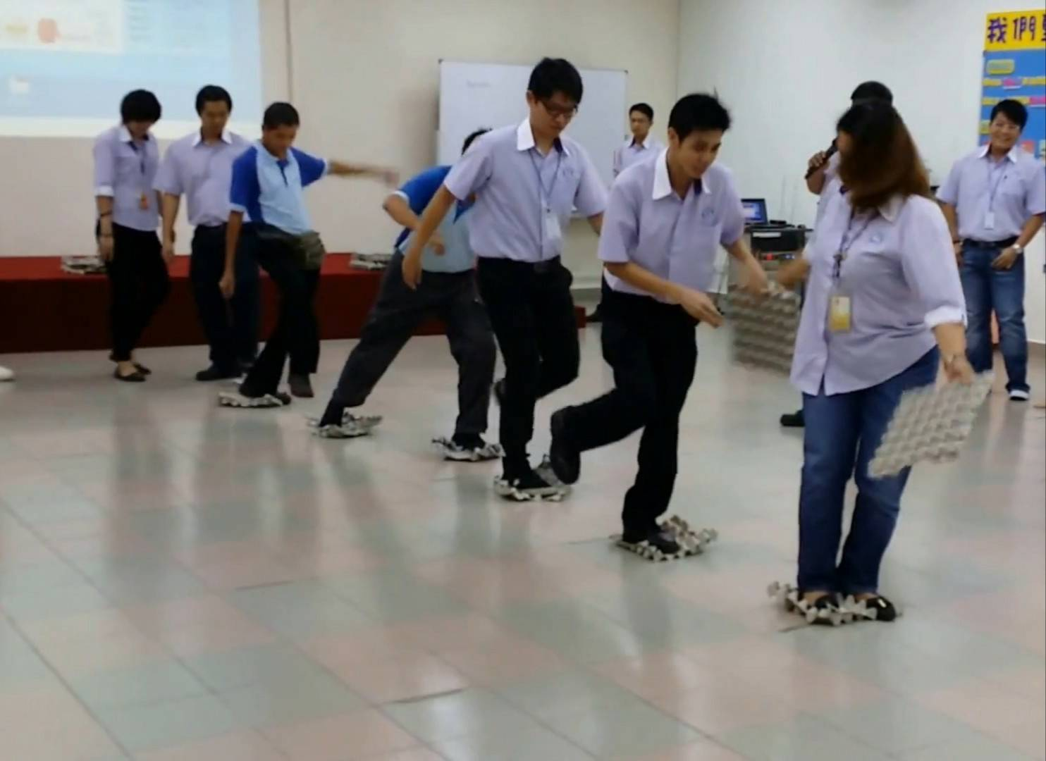

人數 | 每隊10人(男不拘)
器材 | 碼表(5)、三角錐(10)、地墊(10)× 5組  號碼識別(1-10)× 15組
說明 | 10人為一組，每人手上一個地墊，從起點放置地上踏在上面逐步往終點方向移動，抵達終點的同時需要將地墊回收，完成計時計算成績。  遊戲過程中成員腳落地1次扣1分，以此類推，完成後計時計算成績。  (各隊要別號碼識別布辨識順序)

裁判:各隊2人，共10人。
趣味競賽(二) -夾夾樂
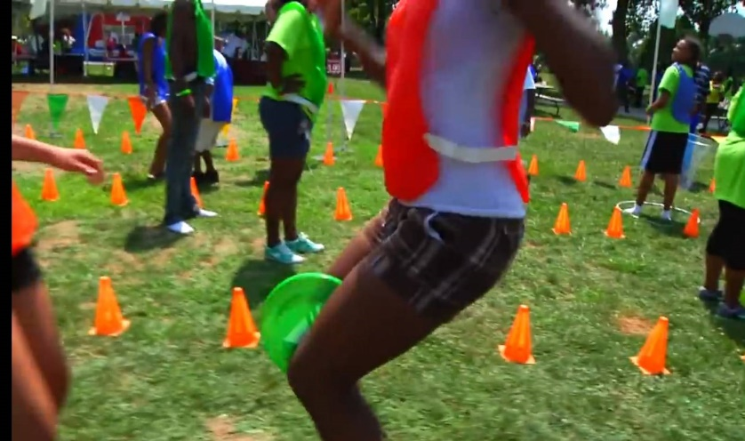

人數 | 每隊10人(男不拘)
器材 | 碼表(5)、三角錐(10)、飛盤(10)× 5組、置物籃(5)  號碼識別(1-10)× 15組
說明 | 10人為一組，從起點用膝蓋夾住飛盤傳給下一位隊員，用接力方式傳至終點(放入置物籃內)，遊戲過程中不可手碰飛盤及飛盤落地1次皆扣1分，以此類推，10個飛盤皆傳回置物籃內即完成，完成後計時計算成績。  (各隊要別號碼識別布辨識順序)

裁判:各隊2人，共10人。
趣味競賽(三) -瘋狂夾氣球
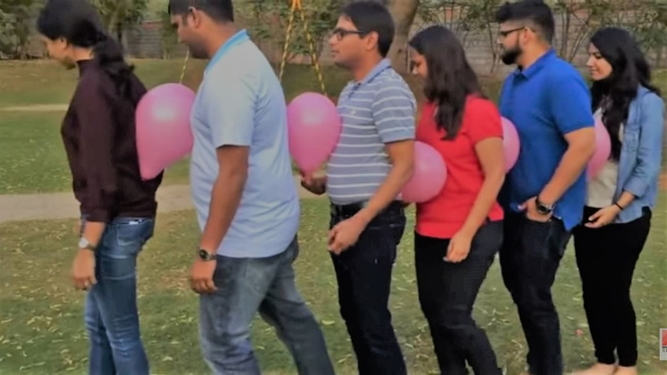

人數 | 每隊12人(男女不拘)
器材 | 碼表(5)、三角錐(10)、氣球(10)× 5組  號碼識別(1-12)×15組
說明 | 6人為一組共分為2組，成員中間夾著氣球走至折返點，再至起點換下一組， 氣球若中途落地，需停留在原地撿起後重新再開始，途中手不能碰球或氣球破掉皆扣1分，完成後計時計算成績。  (各隊要別號碼識別布辨識順序)  (氣球充氣備用)
裁判:各隊2人，共10人。

